ĐỀ THI CÔNG NGHỆ (LÂM NGHIỆP - THỦY SẢN) 12 KẾT NỐI TRI THỨC - CUỐI KÌ 1 - ĐỀ SỐ 03

A. Trắc nghiệm
Câu 1: Ngành thủy sản là cung cấp gì cho nền y tế?
A. Thuốc chữa bệnh
B. Các sản phẩm bổ sung dinh dưỡng
C. Hệ thống bệnh viện
D. Dịch vụ chăm sóc sức khỏe
Câu 2: Ngành thủy sản góp phần vào việc phát triển các ngành nào dưới đây?
A. Công nghiệp chế biến thực phẩm
B. Nông nghiệp
C. Dịch vụ vận chuyển
D. Tất cả các ý trên đều đúng
Câu 3: Ý nào dưới đây nêu lên lợi ích của nuôi trồng thủy sản?
A. Tạo ra thức ăn cho động vật
B. Cung cấp nguồn thực phẩm bổ dưỡng cho con người
C. Làm tăng nhiệt độ môi trường
D. Tạo ra không gian sống cho các loài động vật hoang dã
Câu 4: Đối với vấn đề An ninh lương thực, ngành thủy sản có vai trò như thế nào?
A. Cung cấp các sản phẩm phụ từ thủy sản
B. Tạo ra nguồn cung cấp protein thực vật
C. Cung cấp thực phẩm
D. Tất cả các lựa chọn trên
Câu 5: Sự phát triển của ngành thủy sản có thể ảnh hưởng thế nào đến các vấn đề xã hội?
A. Giảm tỷ lệ thất nghiệp
B. Tăng tỷ lệ đói nghèo
C. Ô nhiễm môi trường nặng hơn
D. Giảm sự khan hiếm năng lượng
Câu 6: Để phát triển ngành thủy sản bền vững, lao động cần chú ý phát triển năng lực gì?
A. Năng lực sáng tạo sản phẩm mới
B. Năng lực tổ chức các chiến dịch marketing
C. Năng lực nghiên cứu và ứng dụng công nghệ mới trong nuôi trồng
D. Năng lực phát triển công trình xây dựng
Câu 7: Điền vào chỗ trống: Đối với lao động trong ngành thủy sản, kỹ năng giao cần được trau dồi.....
A. Để bán sản phẩm ra thị trường
B. Để làm việc trong môi trường quốc tế
C. Để hợp tác và làm việc nhóm hiệu quả trong các dự án nuôi trồng thủy sản
D. Để tiếp thị sản phẩm ra toàn cầu
Câu 8: Ngành nuôi trồng thủy sản yêu cầu lao động cần phải hiểu rõ gì về quy trình gì?
A. Quy trình chăm sóc thủy sản
B. Quy trình bảo vệ nguồn tài nguyên thiên nhiên
C. Quy trình chế biến và tiêu thụ sản phẩm
D. Quy trình nghiên cứu thị trường tiêu thụ
Câu 9: Điền vào chỗ trống: Để làm việc trong ngành chế biến thủy sản, lao động cần phải lưu ý.....
A. Có khả năng thiết kế bao bì sản phẩm
B. Đảm bảo thực hiện các quy trình an toàn vệ sinh thực phẩm
C. Quản lý các hợp đồng xuất khẩu
D. Lập kế hoạch tài chính cho doanh nghiệp
Câu 10: Loài nào sau đây thuộc nhóm động vật thân mềm?
A. Cua
B. Tôm
C. Mực
D. Cá chẽm
Câu 11: Tôm hùm thuộc nhóm động vật nào?
A. Cá
B. Giáp xác
C. Động vật thân mềm
D. Lưỡng cư
Câu 12: Loài nào dưới đây sinh sản qua con non (không qua trứng)?
A. Cá ngừ
B. Tôm
C. Cá voi
D. Mực
Câu 13: Đặc điểm sinh học nào dưới đây của cá hồi giúp chúng di cư từ biển vào sông để sinh sản?
A. Cá hồi có khả năng chuyển hóa muối trong cơ thể
B. Cá hồi sinh sản trong môi trường nước lợ
C. Cá hồi có khả năng sống trong môi trường nước ngọt và nước mặn
D. Cá hồi di cư theo chu kỳ và sinh sản ở nước ngọt
Câu 14: Đặc điểm sinh học của loài tôm sú là gì?
A. Có xương sống rõ ràng
B. Động vật máu lạnh
C. Có vỏ bảo vệ mềm mại
D. Có xương ngoài bảo vệ cơ thể
Câu 15: Đặc điểm sinh học của động vật giáp xác là gì?
A. Chúng có hình dạng phần đầu - ngực giáp với nhau, cơ thể được bao bọc bởi lớp vỏ cứng bên ngoài.
B. Chúng có thể sống cả trong nước ngọt và nước mặn
C. Chúng không có vỏ bảo vệ
D. Chúng chỉ sống trong môi trường nước ngọt
Câu 16: Nhược điểm của nuôi trồng thuỷ sản quảng canh là
A. Vốn đầu tư lớn, rủi ro cao nếu người nuôi không nắm vững kiến thức
B. Chưa áp dụng công nghệ cao nên năng suất chưa phải là cao nhất
C. Năng suất và sản lượng thấp; quản lí và vận hành khó khăn
D. Thuỷ sản sinh trưởng và phát triển kém
Câu 17: Môi trường nuôi trồng thuỷ sản ở Việt Nam hiện tại phân ra mấy nguồn nước chính?
A. 5
B. 4
C. 3
D. 2
Câu 18: Màu nước nuôi phù hợp nhất cho các loài thuỷ sản nước lợ, mặn là
A. Màu xanh nõn chuối nhạt
B. Màu vàng nâu nước trà
C. Màu xanh rêu hoặc vàng cam
D. Màu đỏ gạch
Câu 19: Mật độ của các cây thuỷ sinh quá cao sẽ dẫn đến hậu quả gì?
A. Tăng lượng vi sinh vật gây hại cho con nuôi
B. Tăng ô nhiễm nguồn nước
C. Cạnh tranh thức ăn và oxygen của con nuôi
D. Cạnh tranh oxygen hòa tan với thủy sản, các thực vật bao phủ bề mặt nước ngăn cản oxygen khuếch tán vào nước
Câu 20: Yếu tố quan trọng đầu tiên của môi trường nuôi thuỷ sản là
A. Nguồn nước
B. Nhiệt độ
C. Thức ăn
D. Thổ nhưỡng

B. Trắc nghiệm đúng sai
Câu 1: Cho thông tin sau:
Kết quả khảo sát trên 117 doanh nghiệp xuất khẩu thuỷ sản, cho thấy, 71% số doanh nghiệp cho rằng triển vọng ngành thuỷ sản năm 2023 sẽ khó khăn, hơn 22% doanh nghiệp đánh giá sẽ rất khó khăn và chỉ khoảng 7% doanh nghiệp lạc quan vào bức tranh ngành thuỷ sản trong thời gian tới.
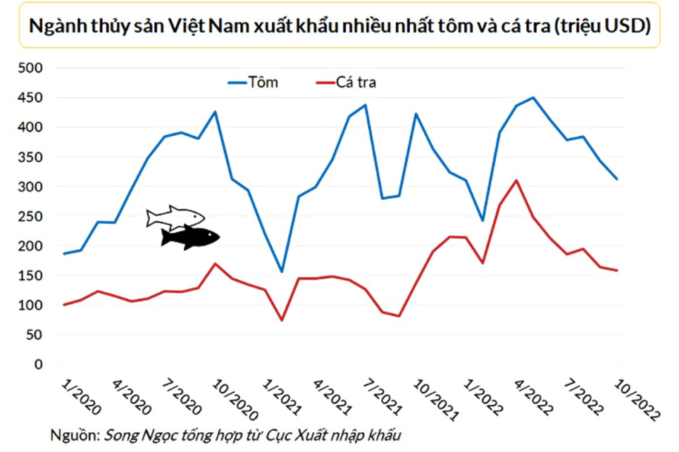
Giá trị xuất khẩu tôm và cá tra đi xuống trong những tháng gần đây.
Ba nguyên nhân khiến các doanh nghiệp lo ngại trong hoạt động sản xuất kinh doanh từ nay đến 2023 gồm: biến động tỷ giá, nguồn vốn thắt chặt; kinh tế thế giới suy thoái, lạm phát tăng làm giảm nhu cầu dẫn đến tồn kho tăng và cạnh tranh sẽ gay gắt hơn từ những đối thủ có chi phí thấp và giá bán rẻ như Ecuador hay Ấn Độ.
Có tới 87% doanh nghiệp nhận thức được vấn đề đầu tư vào công nghệ để phát triển bền vững, tuy nhiên số doanh nghiệp này cho biết chưa sắp xếp được tài chính nên chưa thể triển khai và chỉ 13% doanh nghiệp sẵn sàng nguồn lực đầu tư ngay. Về vấn đề này, nhiều doanh nghiệp chuyên cung cấp vật liệu, máy móc phục vụ ngành thủy sản đã đưa ra nhiều giải pháp hỗ trợ, thỏa thuận, để hai bên “song hành” cùng nhau.
Nguồn báo online: tepbac.com
a. Giá trị xuất khẩu tôm luôn lớn hơn giá trị xuất khẩu cá tra.
b. Giá trị xuất khẩu tôm lớn hơn cá tra vì tôm bảo quản khó hơn.
c. Nguyên nhân chính dẫn đến ngành xuất khẩu thuỷ sản Việt Nam không có bước phát triển đột biến là do không đáp ứng được yêu cầu của các thị trường khó tính.
d. Để phát triển xuất khẩu thuỷ sản bền vững, các doanh nghiệp cần ứng dụng công nghệ hiện đại, tiết kiệm năng lượng và quản trị hiệu quả hàng tồn kho.

Câu 2: Trong ao nuôi thâm canh, sau 4 tháng nuôi, cá trê vàng đạt khối lượng từ 250g đến 300g/con; cá trê phi đạt khối lượng từ 500g đến 1000 g/con. Điều này chứng tỏ:
a) Trong các điều kiện nuôi, các giống khác nhau sẽ cho năng suất và hiệu quả kinh tế khác nhau.
b) Trong các điều kiện nuôi, các giống khác nhau sẽ cho năng suất và hiệu quả kinh tế giống nhau.
c) Cá trê phi có năng suất và thích nghi với môi trường hơn cá trê vàng.
d) Điều kiện nuôi là tiền đề tiên quyết cho ra năng suất của thuỷ sản.

Câu 3. Đọc đoạn tư liệu sau
“Môi trường nuôi là yếu tố quan trọng quyết định năng suất và chất lượng thuỷ sản. Do vậy việc quản lí nhằm duy trì sự ổn định của môi trường nuôi thuỷ sản có vai trò rất quan trọng đối với nuôi trồng thuỷ sản”.
a) Môi trường nuôi tốt hạn chế các tác động xấu đến sức khoẻ con người.
b) Giúp ngăn ngừa sự phát sinh ô nhiễm môi trường trên diện rộng.
c) Quản lí môi trường nuôi thuỷ sản làm tăng chi phí xử lí ô nhiễm môi trường nuôi.
d) Duy trì điều kiện sống ổn định, phù hợp cho động vật thuỷ sản sinh trường, phát triển.

